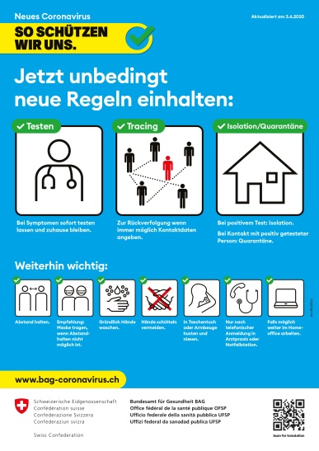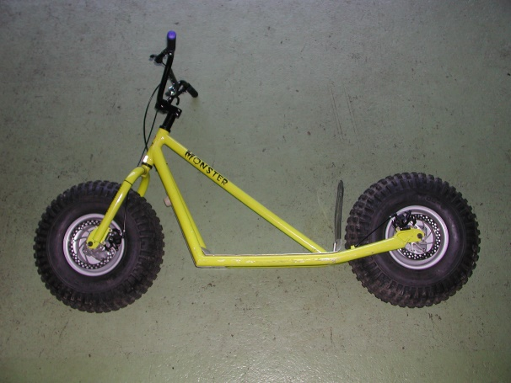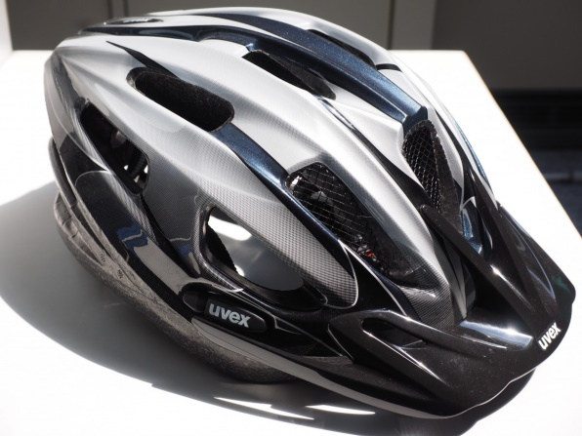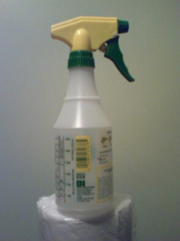

MITTEILUNG: IST KEIN PERSONAL ANWESEND, BITTE TROTTI UND HELM SELBER DESINFIZIEREN. DANKE FÜR IHRE KOOPERATION UND GUTE FAHRT! Bitte Sicherheitsvorschriften im Ordner lesen und Unterschreiben bevor du ein Trotti nimmst! Die LIS lehnt jede Haftung ab!

NOTICE: IS NO STAFF PRESENT, please disinfect the Trotti bike and helmet yourself. Thanks for your cooperation. Good ride!
Please read the safety regulations in the folder and sign them before you take a scooter! The LIS declines all liability!

AVIS: SI AUCUN PERSONNEL N'EST PRÉSENT, VEUILLEZ DÉSINFECTER TROTTI ET LE CASQUE. MERCI POUR VOTRE COOPÉRATION ET BONNE ROUTE! Veuillez lire les règles de sécurité dans le dossier et les signer avant de prendre un scooter! LIS décline toute responsabilité!

PREISE (nur für Trotti – ohne Bahnfahrt)! / PRICES (only Trotti bike – without cable car ticket)! / PRIX (seul Trotti – sans billet de téléphérique) !
CHF 19.00 CHF 15.00 Familie/Family/famille CHF 18.00 p/PCHF 14.00 p/P

PRO FAHRT ! PER TRIP ! PAR VOYAGE !

